ATIVIDADE DOMICILIAR - DISTANCIAMENTO SOCIAL COVID-19
ATIVIDADES DE ARTE - 1º A, B, C

PROFESSOR: JULIANO BATISTA
PERÍODO: 26/05 à 29/05
ATIVIDADES REFERENTES A: 01 (UMA AULA)

- Trabalhar o tema bicho pela observação de zoólitos; conversar com os pais ou irmãos sobre os bichos que mais gosta. Bichos grandes e pequenos.

- As atividades dessa semana se encontram nas páginas: 34 3 35 do livro de Arte.
- Nas página 34 vocês encontrarão duas imagens de esculturas de animais feitas em pedra, chamados: Zoólitos. Em forma de aves e em forma de peixe.
Estas imagens são apenas para observação.
- Na página 35 tem um espaço em branco. Neste espaço o aluno deverá fazer o desenho de bichos grande e pequenos.
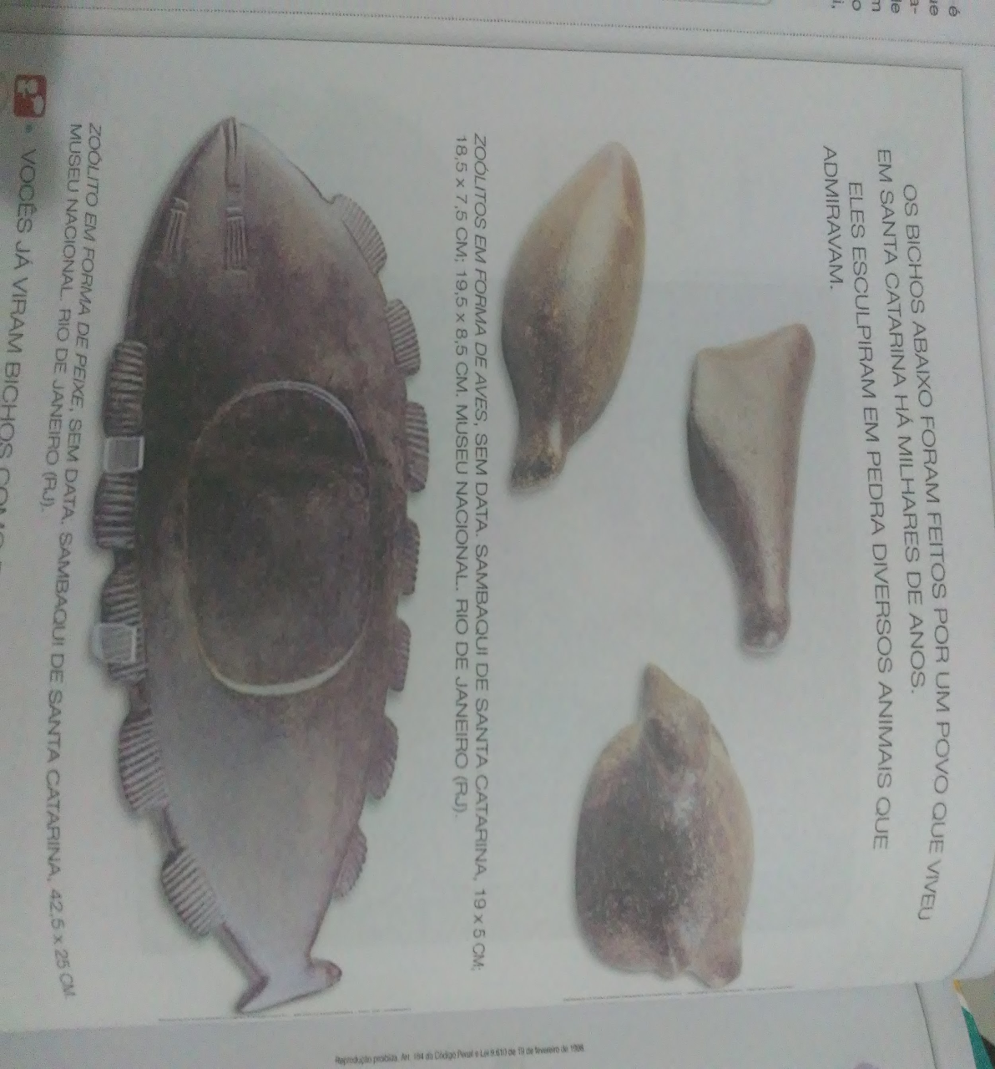
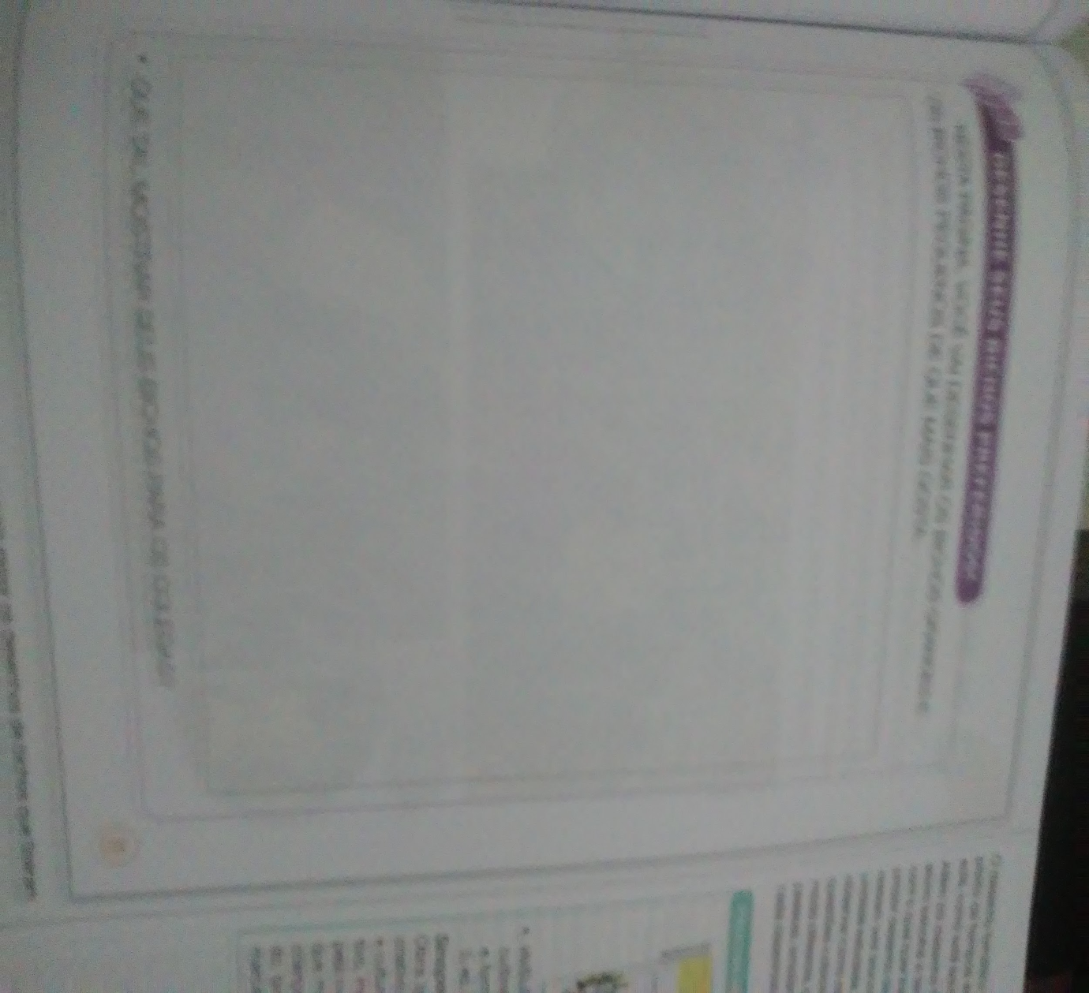
- Desenhar neste espaço da página 35

PERÍODO: 01/06 à 12/06
ATIVIDADES REFERENTES À: 02 (DUAS AULAS)

- Estudar uma obra contemporânea com o tema bicho feita de material não convencional.

- A atividade de arte dessa semana se encontra na página 38 e 39 do livro de Arte.
- Nessas semanas estudaremos e conheceremos as obras da artista plástica Leda Catunda, que me suas obras representou gatos e onças em alguns de seus trabalhos.
- Observe a onça pintada pela artista.
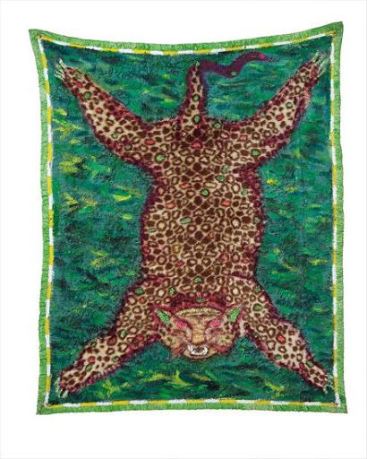
ONÇA-PINTADA Nº 1, 1984, LEDA CATUNDA

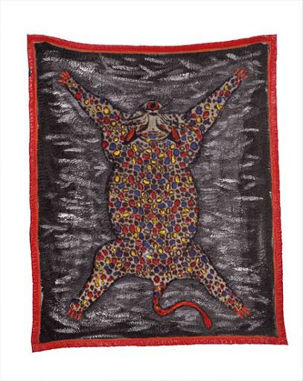
ONÇA-PINTADA Nº 2, 1984, LEDA CATUNDA

- Após observar as imagens responda as questões que se encontram logo abaixo da primeira imagem na página 38. Respostas pessoais.
- O interessante dessas pinturas de Leda é que ele usou um cobertor para poder fazer a sua pintura.
- Na página 41 tem um espaço. Nele o aluno deverá fazer o desenho de um animal, de um bichinho que quiser.
- OBSERVAÇÃO: DEVE SER UM DESENHO GRANDE, OCUPANDO TODO O ESPAÇO. E PINTANDO EM SEGUIDA, COM MUITO CAPRICHO, OK?!

PERÍODO: 15/06 à 26/06
ATIVIDADES REFERENTES À: 01 (UMA AULA)

- Estudar imagens e esculturas de bichos do Egito antigo.

- Nessas semanas faremos atividades das páginas: 42 e 43 do livro de Arte.
- No Egito antigo, diversos animais eram venerados como representações de seus deuses. Vamos conhecer imagens representando alguns desses animais, gatos e falcões, entre outros.
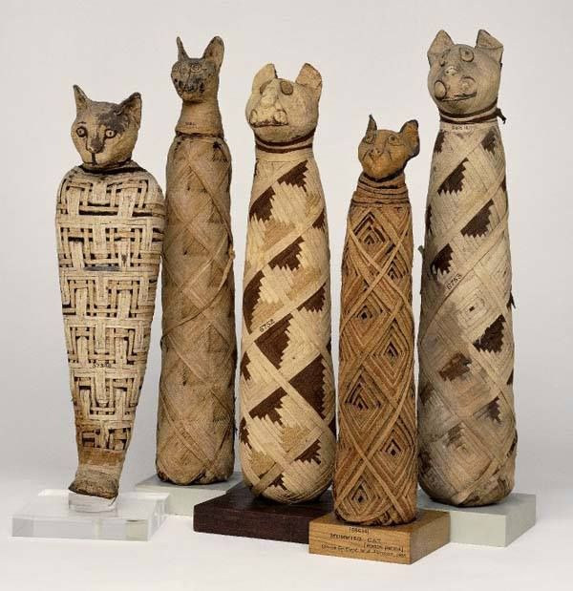
EGITO ANTIGO - GATOS MUMIFICADOS

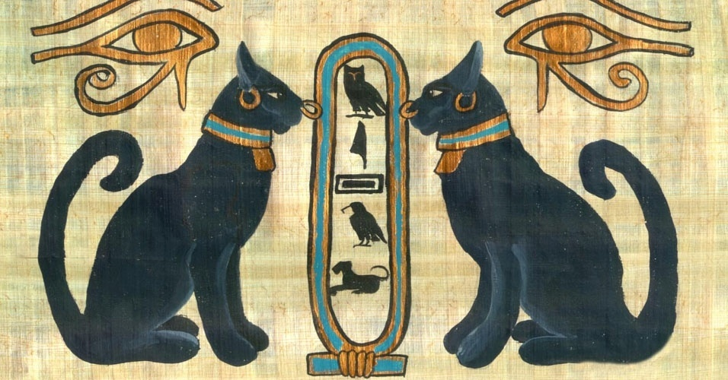
ICONOGRAFIA DE GATOS NO EGITO ANTIGO

- A atividade será a confecção de um gatinho com rolo de papel higiênico.
- Material: rolinho de papel higiênico, canetinha ou caneta, tinta guache, ou giz de cera.
